Урок 7. **Обобщающее повторение темы 1 «Общая характеристика природы материков и океанов»**

***Образовательная цель:*** обобщение, закрепление и систематизация знаний, умений и навыков по теме 1.

***Задачи личностного развития учащихся:***

• содействовать закреплению навыков совместной деятельности, умения логически мыслить, объяснять, обобщать и делать выводы;

• создать условия для формирования доброжелательности и взаимоуважения, осмысления знаний по теме урока;

• способствовать формированию ответственного и творческого отношения к учебной деятельности.

***Тип урока:*** закрепления и комплексного применения знаний, умений и навыков.

***Учебно-методическое обеспечение:*** карточки с заданиями, раздаточный материал («Лист победы», «Облако слов», отрывок из произведения С. Лагерлеф «Чудесное путешествие Нильса с дикими гусями»).

***Методы:*** репродуктивный.

***Форма организации обучения:*** индивидуальная, групповая.

**Ход урока**

**1. Организационный момент**

Учитель подводит итоги практической работы.

**2. Целемотивационный этап**

Учитель акцентирует внимание учащихся на цели урока и просит перечислить вопросы, которые необходимо сегодня рассмотреть, чтобы цель была достигнута.

**3. Обобщение и систематизация изученного**

Командная игра «*Юные географы*». Во время игры не рекомендуется использовать учебное пособие.

Класс делится на команды, выбирают капитанов. Каждая команда придумывает себе название. Каждая команда получает «Лист победы». За каждый конкурс учитель начисляет определенное количество баллов.

|  |  |  |  |  |
| --- | --- | --- | --- | --- |
| Тур | Название команды: | | | |
| 1  «Шляпа  понятий» | 2  «Что я  хотел сказать…» | 3  «Климати-ческие  эксперты» | 4  «Путешест-вуем с  Нильсом» |
| Ответы |  |  |  |  |
| Баллы |  |  |  |  |
| Общая сумма баллов за игру | | | | |
| И.Ф. учащегося | | | Отметка | |

*Тур 1. «Шляпа понятий».*

Учащимся предлагается найти в облаке слов и записать новые понятия, с которыми они познакомились при изучении данной темы.

Правильность выполнения заданий контролируется путем взаимопроверки между группами. За каждое правильное слово команда получает 1 балл (максимум — 6 баллов).

*Ключ:* циклон, пустыня, щит, природная зона, климатический пояс, платформа.

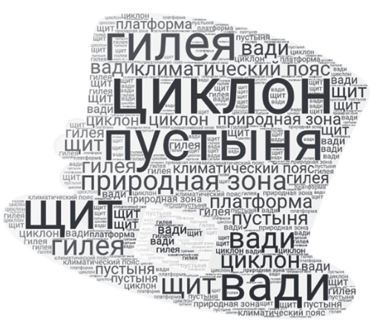

*Тур 2. «Что я хотел сказать...»*

Игроки одной команды задумывают слово (оно должно быть из пройденной темы) и выбирают игрока из команды соперников, которому по секрету сообщают его. Игрок возвращается к своей команде и пытается объяснить загаданное слово. При этом ему разрешается использовать только жесты и мимику. Запрещается писать и рисовать, произносить слоги и буквы, показывать буквы. Команда угадывает задуманное слово и высказывает предположения.

Учитель вместе с учащимися определяет количество загадываемых слов.

За каждое угаданное слово команда получает 2 балла.

**4. Физкультминутка**

*Тур 3. «Климатические эксперты».*

Команды должны угадать по описанию климатический пояс и записать его название в «Лист победы»:

а) круглый год — антарктическая воздушная масса;

б) в этом климатическом поясе всегда жарко и влажно;

в) пояс формируется благодаря тропической и умеренной воздушной массе;

г) пояс высокого давления с высокими температурами и сухостью;

д) в этом климатическом поясе расположена Республика Беларусь.

За каждый правильный ответ команда получает 1 балл (максимум — 5 баллов).

*Ключ:* а — антарктический; б — экваториальный; в — субтропический; г — тропический; д — умеренный.

*Тур 4. «Путешествуем с Нильсом».*

Учащиеся изучают текст, в котором рассказывается, как маленький Нильс из сказки С. Лагерлеф «Чудесное путешествие Нильса с дикими гусями» летит на гусе в Лапландию.

Необходимо определить и записать в «Лист победы» названия природных зон, над которыми летел Нильс (задание на читательскую грамотность).

*Текст:*

*«Первыми попрощались с Нильсом вишневые и яблоневые деревца. Они кивали ему вслед, наклоняя головы в пышных белоснежных шапках, как будто хотели сказать: “Дальше нам нельзя! Ты думаешь, это снег на наших ветках? Нет, это цветы. Мы боимся, что их прихватит утренним морозом и они облетят раньше времени. Тогда не будет осенью ни вишен, ни яблок. Нет, нет, дальше нам нельзя!”*

*Потом отстали пашни. С ними остановились на месте и села. Ведь в селах живут крестьяне. Куда же им уйти от полей, на которых они взращивают хлеб!*

*Зеленые луга, где паслись коровы и лошади, нехотя свернули в сторону, уступая дорогу топким мшистым болотам.*

*А куда подевались леса? Еще недавно Нильс летел над такими густыми чащами, что за верхушками деревьев и земли не было видно.*

*Но сейчас деревья будто рассорились. Растут вразброд, каждое само по себе. Буков давно и в помине нет.*

*Вот и дуб остановился, точно задумался, — идти ли дальше.*

*— Шагай, шагай! — крикнул ему сверху Нильс. — Чего ты боишься?Дуб качнулся вперед, опять задумался, да так и застыл на месте.*

*— Ну и стой себе, если ты такой упрямый! — рассердился Нильс. — Вон березки и сосны храбрее тебя!*

*Но березы и сосны тоже испугались севера. Они скрючились и пригну-лись к самой земле, будто хотели спрятаться от холода».*

*С. Лагерлеф*

Правильность выполнения заданий контролируется путем взаимопроверки между группами. За каждую природную зону команда получает 2 балла (максимум — 8 баллов).

*Ключ:* Нильс летел над зонами широколиственных лесов, смешанных лесов, хвойных лесов и лесотундры.

**5. Подведение итогов**

Определение победителя.

Взаимооценка внутри команды с выставлением отметок за работу на уроке в «Лист победы».

Выставляет отметки за урок, опираясь на отметки в «Листах победы».

**6. Рефлексия**

Учитель просит нарисовать солнышко вокруг номеров туров, за которые команда получила максимально возможное количество баллов.

Учащиеся возвращаются к вопросам, которые планировали рассмотреть в начале урока, и делают вывод о том, все ли у них получилось выполнить.